Муниципальное казенное дошкольное образовательное учреждение – детский сад№6 г.Татарска

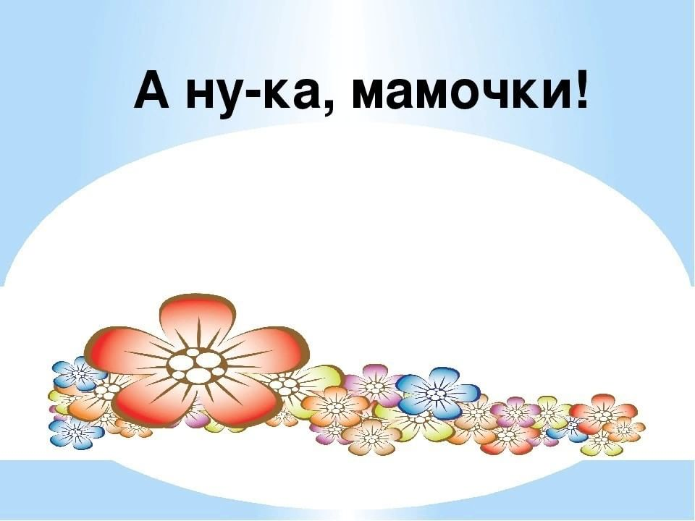

***Развлекательная программа ко Дню Матери***

***для детей подг.группы***

Муз. рук.: Гоцелюк И.П.

2023г.

Дети входят под песню:

 ***«МАМА» Кукутики***

**Ведущий:** Здравствуйте, дорогие наши мамы! Добрый день, дорогие друзья! Сегодня мы собрались здесь, чтобы в теплом уютном кругу, отметить славный праздник - день Матери! Мы рады видеть в этом зале вас, ваши добрые глаза, ваши весёлые улыбки.  
 Пусть уйдут невзгоды, ссоры и ненастье,  
 В этот день хотим вам пожелать радости и счастья!  
 А вот интересно  
 Что такое счастье?  
**1 реб.:** Счастье это просто.  
 Начинается оно  
 С полуметра роста.  
**2 реб.:** Счастье это мягкие теплые ладошки,  
 За диваном фантики, на диване крошки.  
**3 реб.:** Это тёплый носик из-под одеяла,

Заяц на подушке, синяя пижама.  
**4 реб**.: Брызги по всей ванной, пена на полу.  
 Кукольный театр, утренник в саду.  
**5 реб**.: Что такое счастье? Проще нет ответа.  
 Есть оно у каждого –  
**Все:** Это ваши дети! (ред.)

**6 реб**.: Хотим «спасибо» вам сказать

За ласку и терпение

И этой песенкой поднять

До неба настроение!

***Песня : «Самый светлый праздник»***  *сели*

**Вед.:**  Думаю, что присутствующие, конечно согласятся, что действительно, сегодня один из важных праздников в году. Ведь для каждого из нас, будь то маленький ребёнок или уже поседевший взрослый, мама-самый родной, самый дорогой человек на свете. Но как известно мамами не рождаются, мамами становятся. Когда-то наши мамы были непоседливыми весёлыми девчонками, которые любили играть в разные игры. Поэтому мы сегодня предлагаем мамам вспомнить своё детство и снова почувствовать себя маленькими девочками и поучавствовать вместе со своими детьми в конкурсах и играх.

***первый наш конкурс называется «Разминка» .***

Мы хотим узнать как вы знаете произведения К. Чуковского.  
1. Что нашла муха-цокотуха?  
2. Что кушали бабочки?(варенье)  
3. Куда летал Айболит лечить зверей?  
4. Что он им ставил?  
5. У кого убежала вся посуда?  
6. Как её Отчество?(Егоровна)  
7. Как звали сыновей крокодила из стихотворения «Мойдодыр?

(тотоша и Кокоша)  
8. Как ехал кот?  
9. На чём катались газели?  
10. Кого съел воробей?

Для детей:1. Что купила муха?(самовар)  
 2. Кто под деревом сидит?(Айболит)  
 3.На чём ехали медведи?(на велосипеде)  
 4. Что просил прислать крокодил?(калоши)  
 5. От куда звонил слон?(от верблюда)  
 6. У кого убежало одеяло?(от грязнули)  
 7. Кто укусил лису? (оса)  
 8. Куда попал бегемот ? (в болото)  
 9. Кто выходил из маминой из спальни?(МОйдодыр)  
 10. Кто украл муху-цокотуху? (паук)

**Ведущий**: Замечательно! Наши мамочки доказали, что сказки дома детям читают! Сказки учат нас хорошему, доброму. Хочется, чтобы дети росли добрыми и вежливыми.

Знает каждая девица,  
 Что косой можно гордиться,  
 Она растет из года в год,  
 Но требуется ей уход.  
Потому, когда девица

Решит немного полениться  
Коса ей тут же отомстит —  
Вся спутается и висит.  
 А если дева аккуратна  
 Её коса тогда опрятна,  
 Длинна, красива и густа  
 Вот истинная красота.  
И сейчас мы нашим мамам  
Предлагаем поиграть,  
Косы длинные, красивые  
Нам на скорость заплетать.

***Игра для мам :"Живая коса"***

**Ведущая:** А сейчас прошу всех встать,  
 Будем вместе танцевать.  
***Танец с мамами: «1,2,3, на носочки»*  сели**

**Ведущий**:А сейчасмы поиграем в игру ***«Отгадалки».*** Необходимо угадать название предмета по его описанию. *(Предметы лежат в коробочке, педагог читает постепенно по одной строчке, если мамы не отгадали, то читается следующая строчка и т.д. Когда кто-то отгадал загадку, ведущий достаёт отгадку из коробки и всем показывает)*  
  
- Это бывает у женщин, а также у детей.  
- Это бывает из разного материала: хлопка, шерсти, капрона.  
- Это бывает разного цвета, однотонное и цветное.  
- Мальчики, когда подрастают, не хотят носить это.  
- Француженки говорят, лучше морщинка на лице, чем на этом… *(Колготки)*  
  
- Это бывает металлическим, пластмассовым, деревянным.  
- Это бывает в квартире и на улице.  
- Это может висеть, стоять, лежать, крепиться.  
- Иногда это украшает различные старинные постройки, башни.  
- Если бы этого не было – был бы хаос, многие люди могли всё перепутать.  
- Это часто дарят в подарок взрослым и детям постарше.  
- Иногда это издаёт разные сигналы. *(Часы).*  
  
- Это бывает металлическим или пластмассовым.  
- Сейчас это стоит недешево.  
- Это есть почти в каждом доме.  
- Это может быть опасным, если неаккуратно этим пользоваться.  
- Без этого не обходится ни одно чаепитие. *(Чайник).*  
  
- Это не предмет, но есть у всех.  
- Это не надо покупать, и оно не продается.  
- Это бывает искренним и фальшивым.  
- Это может украшать человека и делать не очень привлекательным.  
- Это бывает тогда, когда человеку хорошо.  
- У Владимира Шаинского есть про это песня. *(Улыбка)*

**Ведущая:** Я знаю, что каждая мама, конечно же, мечтает хоть раз «залезть» к своему ребёнку в голову и узнать его мысли, но это, к сожалению, невозможно…

А сегодня день особенный, когда сбываются самые заветные желания**.**

Есть цветочек непростой *(показывает цветок)*  
 С золотистою каймой.  
 Про детей нам всё расскажет,  
 Мысли их сейчас покажет.

***Игра: "Цветок"***

***Муз. пауза: «Есть у всех на свете мамы» инд. Пение***

**Ведущий:** Вы, ребята, конечно же, знаете, что для своих мам вы самые дорогие и самые любимые…*(выходит ребёнок, читающий стихотворение)*

**Реб.:** Я у мамы самый, самый…

Сладкий котик я у мамы,

Пупсик, Ежик, Карапуз,

Медвежонок и бутуз,

Птенчик, Солнышко, Шалун,

Непоседа и крикун,

Крошка, Лапочка, Звоночек,

Рыбка, Ягодка, Цветочек,

Зайчик, даже поросенок…

Ну, когда же я ребенок?

**Вед.:** Мама. У каждого из нас есть своя мама, мамочка... Когда ты только появился на свет и еще не умел говорить, мама понимала тебя без слов, угадывала, что ты хочешь, где у тебя болит. Мамин голос не спутаешь ни с одним другим голосом. Он такой знакомый, такой родной. Она называет тебя самыми добрыми и нежными словами – и солнышком, и котенком, и зайчиком. Вы ведь так называете своих детей? Но у каждого есть свое домашнее ласковое имя. А какое именно. Нам поможет узнать конкурс ***«Мамин голос».* *(Дети отворачиваются, а мамы их зовут по имени).***

*** Игра: «МАМИН ГОЛОС»***

**Ведущий**: Дети справились со своим заданием. А сейчас проверим как мамы знают детские песни.

*** «Узнай и спой песню»*** *нарезка песен из м/ф*

**Ведущий**: А сейчас испытание для мам,

Наших распрекрасных дам!

И, ребята, выходите!

Свою ловкость покажите!

***Игра: «К МАМЕ ПО ТРОПИНКЕ»***

**Ведущий**: Мамы все заулыбались,  
 Значит, мы не зря старались.  
 Чтоб совсем развеселить,  
 Хотим на танец пригласить.

***Игра: «ВЕСЁЛЫЕ БУБНЫ С МАМАМИ»***

**Ведущий**: Вот и подошёл к концу наш праздник. Да, мы убедились, что каждая из вас, уважаемые мамы, неповторимая и уникальная. Вы все были прекрасны и все достойны получить звание самой лучшей мамы на свете.

Дорогие, мамы! Пусть ощущение праздника и доброго настроения всегда сопутствует вам.

Пусть каждый день ваш будет ясным,  
 Здоровы будьте и прекрасны.  
 Поздравить рады своих мам  
 И этот танец дарим вам!

***ТАНЕЦ: «ДЕТКИ-КОНФЕТКИ»***

***Проходят выстраиваются на полукруг***

**Вед**.:Быть мамой — не просто работа,  
 Быть мамой — не просто мечта…  
 Стать самой родной для кого-то  
 Доверил нам Бог неспроста…

ВСЕ: Поздравляем наших мам

И подарки дарим вам.

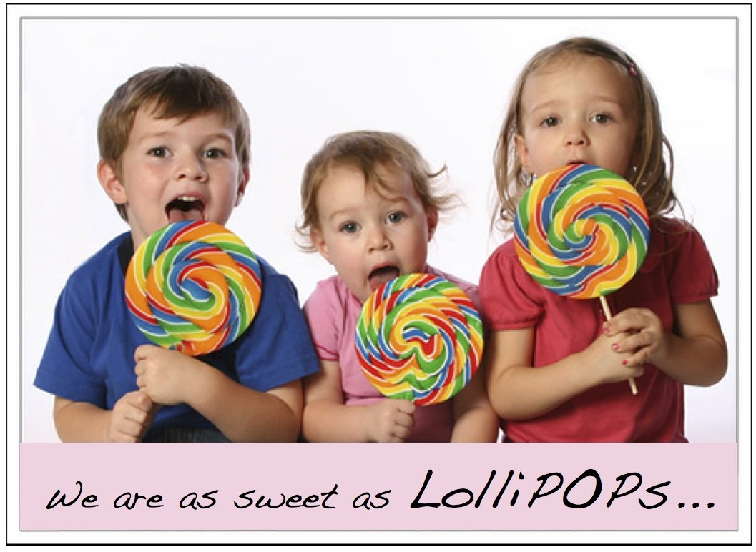

***САМЫЙ СВЕТЛЫЙ ПРАЗДНИК***

1. Снова бродит осень за окном

И стучится в дверь холодный ветер.

Собрались мы здесь поздравить мам,

Самых лучших мамочек на свете.

Припев: Девчонки и мальчишки,

Давайте-ка дружней

Споем сегодня песню

Для дорогих гостей.

Простите, наши папы,

Мы обожаем вас.

Но, мамочки главнее,

Все мамы-высший класс!

1. В ноябре приходит праздник мам-

Самый светлый праздник на планете.

Женщин всех сегодня от души

Поздравляют взрослые и дети.

Припев:

1. От улыбок расцветает зал,

А у мамочки в глазах слезинки.

Щечки загорелись огоньком

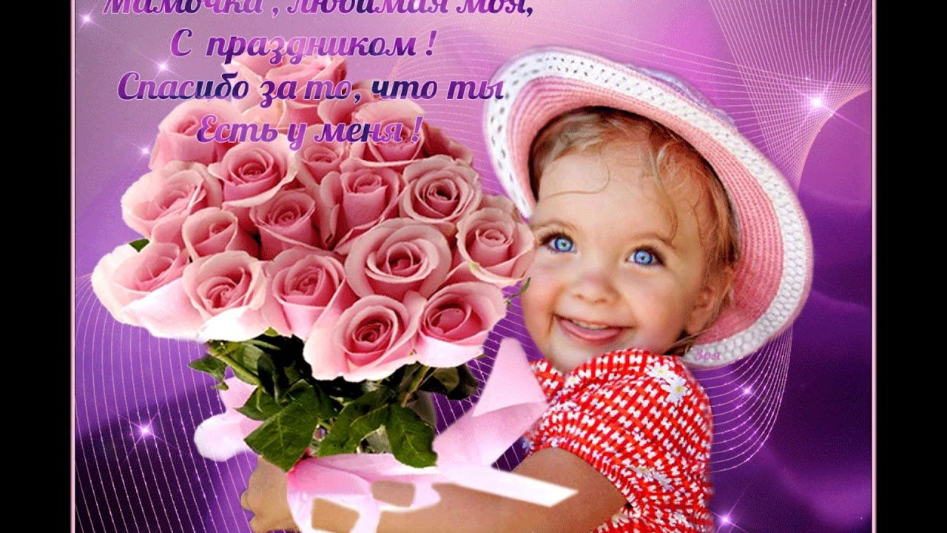Словно гроздья спелые рябинки.

# *****«Мама»*****

1. Есть у слоника мама носатая,  
   Есть у птенчика мама крылатая  
   А у ежика мама колючая,  
   Все равно она самая лучшая!

***ПРИПЕВ:*** Мамы все безсомненья прекрасные,  
 Все любимые, добрые, разные!  
 И все дети для мамы хорошие,  
 Потому что на маму похожие!  
2. У мишутки есть мама лохматая  
 Крокодильчика мама зубатая,  
 Ну, а у кенгуренка прыгучая,  
 Все равно она самая лучшая!  
***ПРИПЕВ:***  
3. У козленочка мама рогатая  
 У верблюдика мама горбатая

У змееныша мама ползучая,  
 Все равно она самая лучшая!  
***ПРИПЕВ:***  
4. У павлинчика мама хвостатая,  
 Бегемотика мама пузатая,  
 У кузнечика мама трескучая,  
 Все равно она самая лучшая!  
***ПРИПЕВ:***   
5. Наши мамы бывают усталые,  
 И нужны мамам силы немалые,  
 Чтоб не быть, как ежихи колючими,  
 Они самые-самые лучшие!

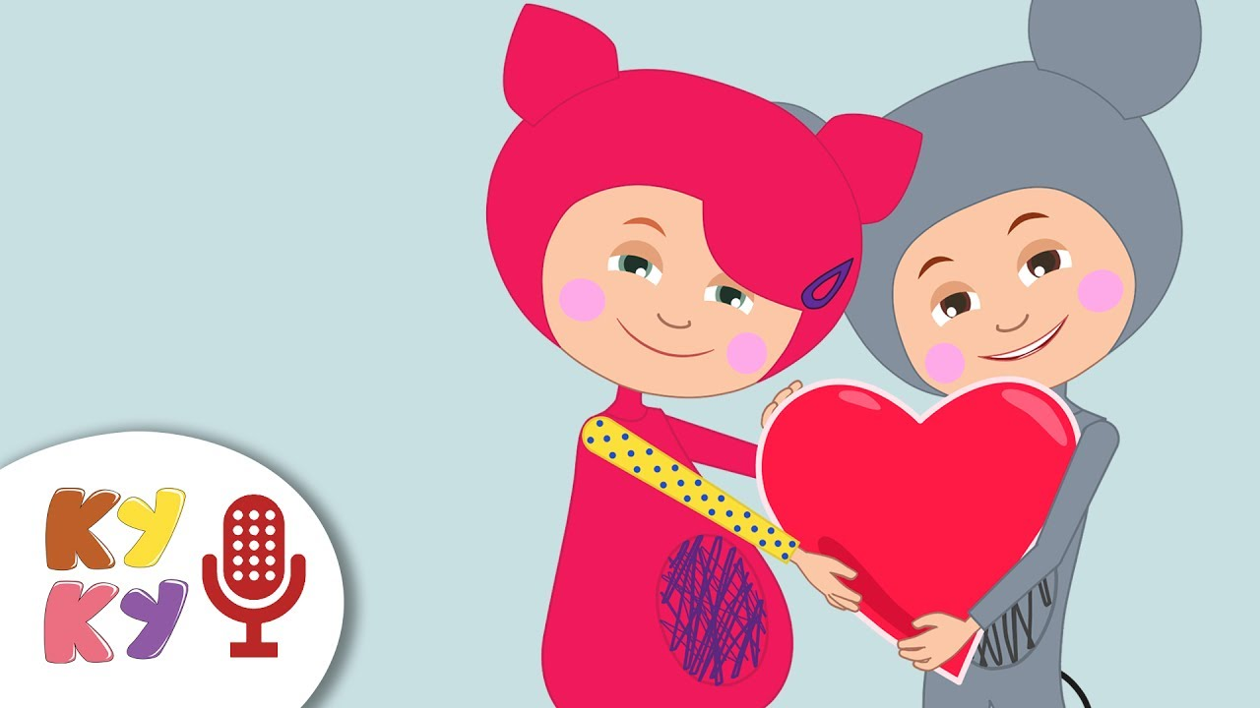

***"Детки-конфетки"***  
­1. Ах какие же мы сладкие,  
 Ах какие же мы вкусные,  
 Ах какие мы любимые,  
 Ах какие мы красивые  
  
Припев: Мы ваши детки, детки, детки  
 Детки, детки -конфетки,  
 Детки, детки вкусняшки  
 Ваши очаровашки.  
  
2. Мы бываем непослушными  
 А еще слегка капризными  
 Можем быть мы очень дружными  
 И конечно очень милыми  
  
3. Мамы вы у нас красивые  
 Папы очень очень сильные  
 Бабушки наши очень добрые  
 Дедушки вы у нас задорные

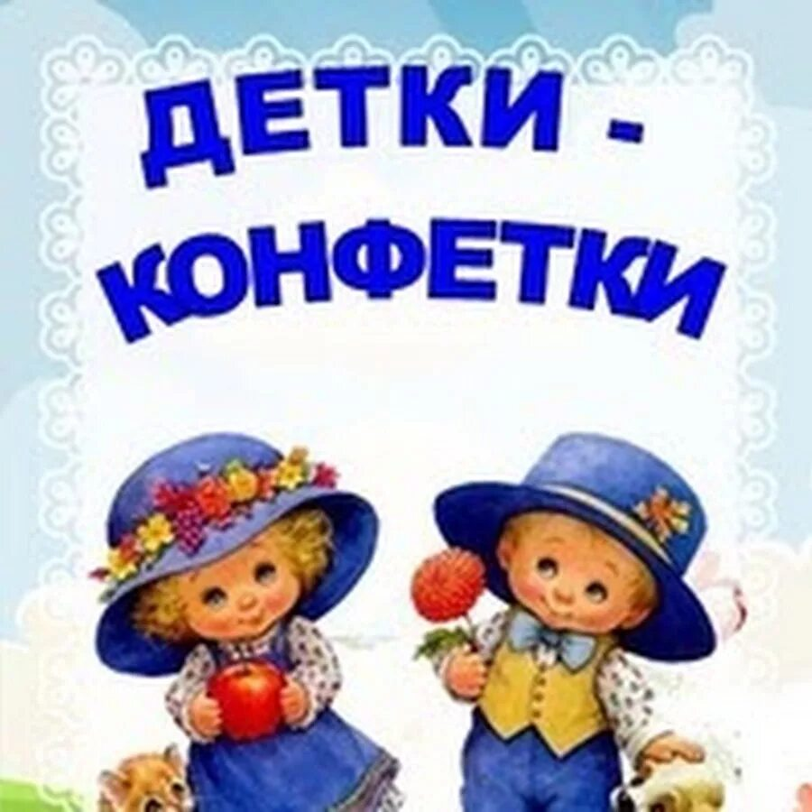

***ЕСТЬ У ВСЕХ НА СВЕТЕ МАМЫ.***

1. Есть у всех на свете мамы

Но дороже всех одна.

Та, что рядышком со мною,

Всех прекраснее она.

Припев: Поцелую маму в щечку

И скажу тихонько я:

«Ты как солнышко сияешь

Как же я люблю тебя»

1. Дарят мамочкам сегодня

Тысячу чудесных слов

И букеты и конфеты

Каждый подарить готов.

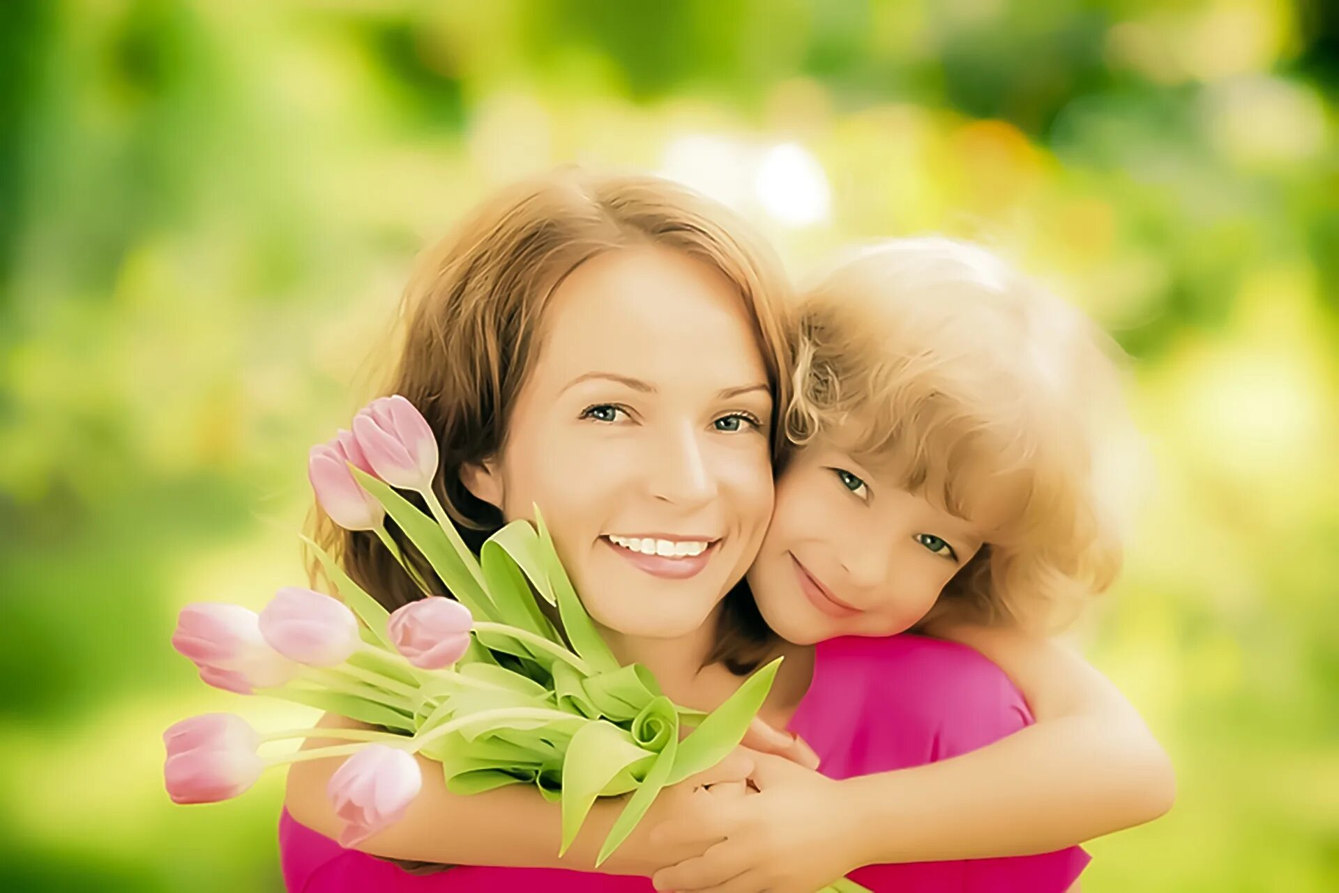

**Игра с мамами "ВЕСЁЛЫЕ БУБНЫ" О. Воеводина**

**РЕКОМЕНДАЦИИ: *Дети стоят во внутреннем кругу лицом в круг, мамы- во внешнем за спинами детей.  
Для игры потребуется несколько бубнов 4-5 шт*.**

Звонкий бубен мы берем,  
И его передаем  
***(Дети передают бубны из рук в руки по кругу)***Мамы, в круг вы выходите  
И скорей для нас спляшите.  
Детки будут помогать  
И на бубнах вам играть!  
  
***(Мамы, у чьих детей оказались бубны в конце музыки, выходят в круг и танцуют, а дети им играют на бубнах. Все остальные хлопают в ладоши)  
  
Далее мамы становятся вновь за своими детьми и игра продолжается сначала.***